香港一小局 影响一大局

原创 简思智库 [简思智库](javascript:void(0);)

**简思智库**

微信号 GNSSTT

功能介绍 策者简也，思而后行。

2022-03-17[原文](https://mp.weixin.qq.com/s?__biz=MzUyNzQyMzYwNQ==&mid=2247491092&idx=1&sn=9802fc5afacad15c0cc0413d8efaa732&chksm=fa7e9f0ecd0916188a8161de89c228ff9e06a3cceee1ed76c3ea9b94713f90779599f6ffd873&scene=27#wechat_redirect&cpage=300) 发表于

收录于合集



点击蓝字关注我们



特约作者：卢永雄

**简思智库有话说：**

香港人对内地的情况，不能够不闻、不问、不知、不理。总以为自己喜欢怎样做，想躺平，就躺平。

中央政治局常委会今日(3月17日)开会，分析新冠疫情形势，部署严抓内地疫情防控工作。

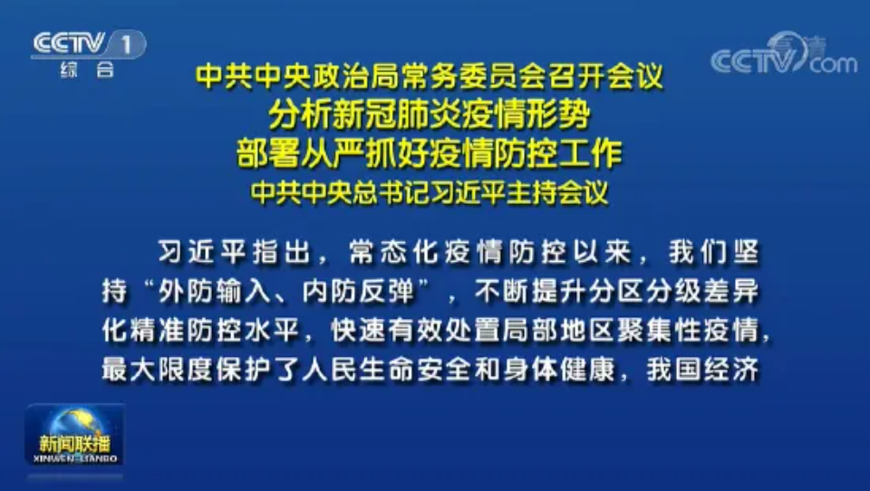

今日政治局常委会召开会议

**内地抗疫工作倾向从严。**

香港的疫情内溢，深圳、上海等地的疫情爆发，显然和香港有关。

内地网民在社交媒体上批评香港疫情失控，拖累了内地。这是事实，他们也骂得合理。香港人应该对此甚感歉疚，造成的影响亦难以弥补。

最大问题是香港不能快速控制疫情，故对内地带来持续性的风险，他们快速清零后，也要防范再被香港波及。

香港内溢的疫情已不只影响一城一地，开始造成广泛的影响。

1







最近深圳封城七日，进行多轮的全民检测。

如果有留意内地情况的话，就会发现，除了深圳之外，上海亦爆疫，情况亦相当严重。不过，没见到上海封城。

外界以为上海坚持「不封城、不强检」，而事实并非这样。

**第一、内地采用科学化抗疫，会衡量疫疾的发展，若内地那个城市疫情失控，就会封城禁足和全民检测，这是避不了的事情；**

**第二，中央视全国为一盘棋，有综合的考虑。**

试想想，内地北、上、广、深四大城市，如果深圳和上海一南一东两大经济引擎，同时因疫情封城，经济活动全面停顿，对整体经济影响很大。

深圳紧贴香港，不能失守，所以深圳率先封城强检，希望可以在短时间内清零。

若深圳封城清零后，上海疫情仍未受控，也可能也会收紧防控措施，中央将深圳和上海分开处理，可以减低影响。

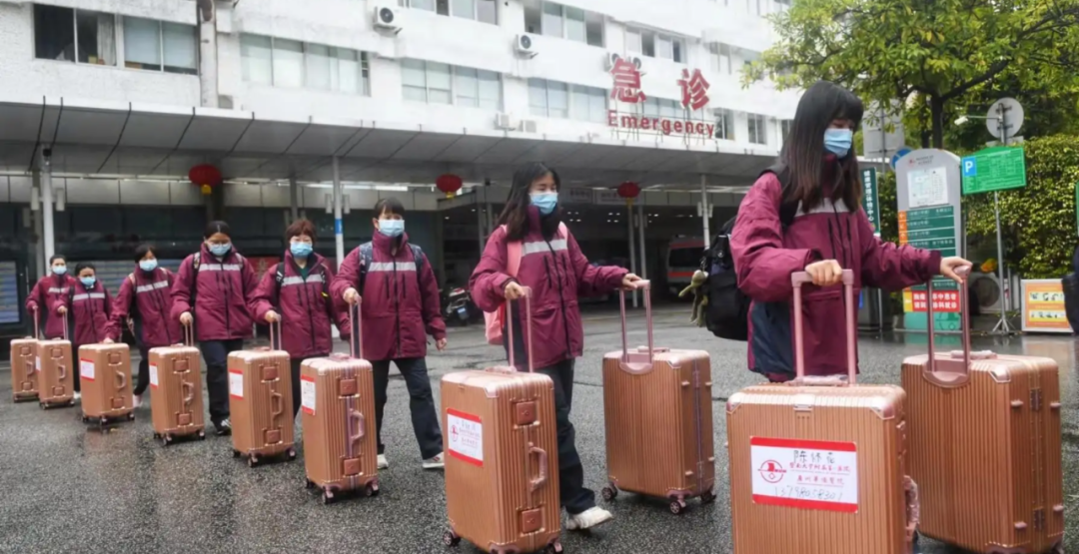

广东省援港抗疫

疫情对内地经济的影响已开始浮现，据一个在内地经营院线的业界告诉我，不要看内地严重暴疫的城市好像不是很多，但近日内地有三分之一的戏院已经关闭，反映了各地为了应对疫情，加紧控制公共场所的人流，已去到较广泛的层面，例如影响消费市道。

第一季是每年开局的重要时刻，开局开得好，全年经济就会有保证；开局受阻，也会影响全年的布局。特别是今年中共召开二十大，更不容有失。

国家统计局近日公布今年头2个月经济数据，数字大好，远胜市场预期。

在拉动内地经济的出口、投资和消费「三头马车」当中，1至2月出口增长13.6%，投资增长12.2%，虽然消费零售额仅增6.7%，但出口和投资数字亮丽。

不过2月底先发生乌克兰战争带动油价和金属价格大升，打乱全球供应链。

接着多地又爆疫情，令人担心内地3月经济会随即转冷。

不过说时迟，那时快，中央已经出手维稳。

国务院副总理刘鹤在周一(3月14日)主持召开了国务院金融稳定发展委员会会议，周三公布会议的情况，内容差不多是全面「稳定经济，提振股市」。

会议强调，坚持发展是中共执政兴国的第一要务，坚持深化改革，扩大开放。

统筹疫情防控和社会经济发展，保持经济运行于合理区间，保持资本市场平稳运行。会议的核心是「保经济」为第一要务。

会议亦提到，要切实振作一季度经济，货币政策要主动应对，新增贷款要保持适度增长。等于明示要「松银根」去保经济。

会议直接提到对股市的支持，当中对包括房地产、平台经济、中概股等几个股市下跌的焦点行业，都有帮扶政策。会议甚至提到如果政策影响金融，官员就要问责。

刘鹤这整套的支撑经济和股市的措施，相当全面，各个敏感的问题都照顾得到，应该不是临时临急推出来的权宜之计，反而是早已部署好的撑市政策。

可能是预备了在下半年才推出的政策锦囊，借此应对美国加息，支撑经济，营造二十大前的良好气氛。

可能是因为乌克兰危机对经济造成了冲击，再加上香港疫情内溢影响消费甚至生产，所以将「稳经济、撑股市」的政策提早推出，全力顶住经济不下滑。

可见香港的疫情失控，亦构成内地经济的部分风险。

香港人对内地的情况，不能够不闻、不问、不知、不理。总以为自己喜欢怎样做，想躺平，就躺平。

完全没有想到，香港出了问题，会对国家造成影响。

**不念过去**

**END**

**不畏将来**



卢永雄，政治、财经深度研究者。前星岛集团CEO、星岛报社总编、现巴士的报总编CEO。

欢迎您投稿原创文章到简思智库，让您的声音被更多人听到



请长按下方二维码添加简思智库工作微信投稿。（或搜索添加微信ID：**GTT_CN**）



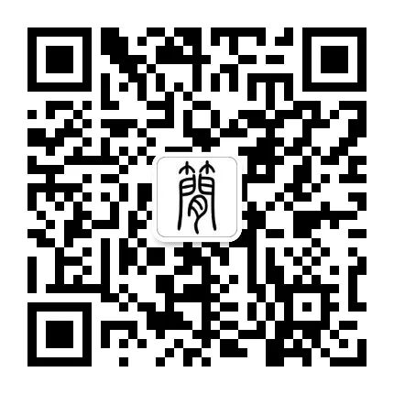





**感谢阅读，请关注我们，或点右下角“赞”和“在看”分享。**



### 精选留言

用户设置不下载评论